Инструкция по безналичной оплате
Общие вопросы:
- Проверьте, что установлена версия программы, поддерживающая безналичную оплату.
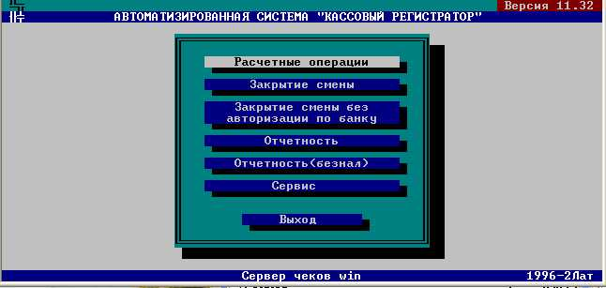
- Для проверки корректности подключения пин-пада можно выбрать пункт меню Отчетность (безнал) и в открывшемся окне выбрать Печать текущего отчета по операциям с картами.
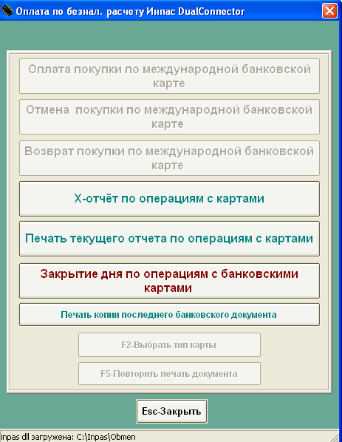

Выполнение безналичной оплаты
- Сформируйте чек, выполните при необходимости расчёт скидок
- Нажмите клавишу F3, откроется поле для ввода цифр безналичной оплаты
- После ввода цифр нажмите клавишу Enter (большой)
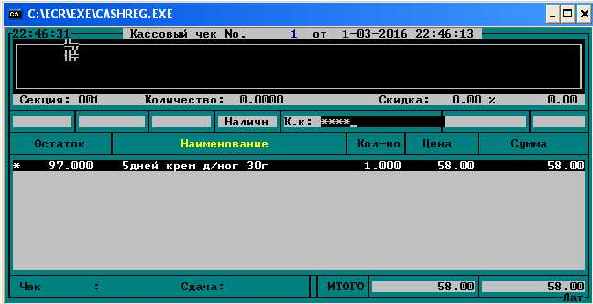
- Если человек передумал и не хочет оплачивать по карте, нажмите ещё раз F3 и не вводя никаких цифр, нажмите Enter. Чек станет иметь признак оплаты наличными (слово Наличн). При активном признаке безналичной оплаты будет написано Безнал +.
- Нажмите клавишу Enter справа.
- Откроется окно с выбором типа карты. Рекомендуется использовать автоматическое определение типа карты. Для этого нажмите клавишу Enter.
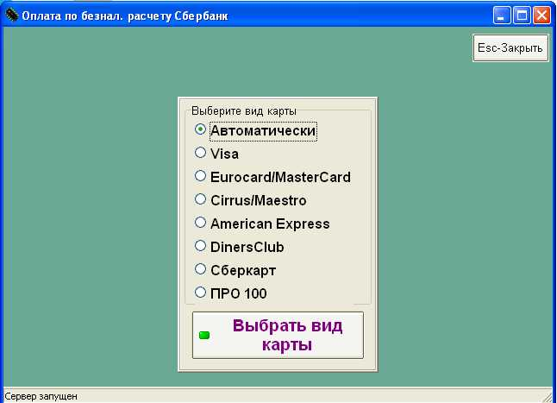
- Следуйте подсказкам на экране, выполните оплату (вставьте карту, при необходимости дайте клиенту возможность ввести пин-код и т.д.)
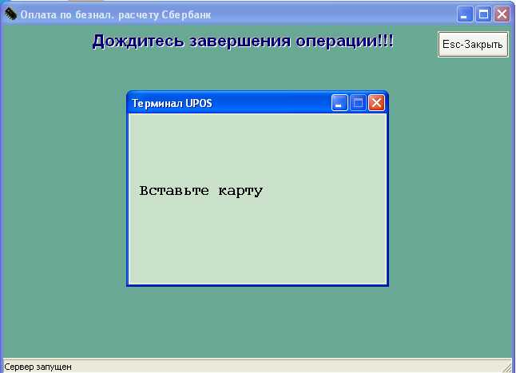
- В случае успешной оплаты будет напечатаны чеки с информацией об авторизации. Окно программы оплаты по безналу закроется и произойдёт переключение на окно кассовой программы. После переключения произойдёт печать кассового чека, в котором тип оплаты будет Оплата по карте.
- Если при оплате возникнет ошибка (не хватает суммы, нет связи с банком, карта заблокирована и т.д.), то окно оплаты закроется, и на экране кассовой программы будет сообщение об ошибке безналичной оплаты.
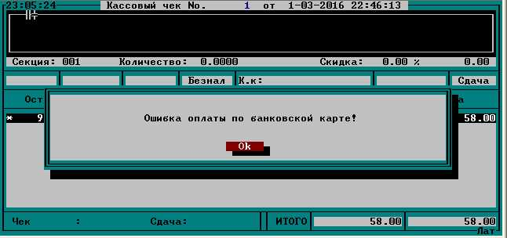
- Чек автоматически переводится в режим оплаты наличными:
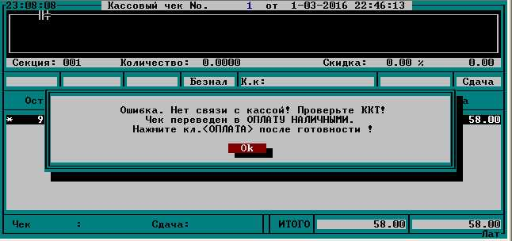
- Нажмите Enter для закрытия этого окна. При необходимости можно оплатить чек наличными, нажав на Enter справа, или повторить безналичную оплату, нажав F3, введя 4 цифры и клавишу Enter (большой) и Enter справа.
- Если после ошибки оплаты нет возможности оплаты наличными, а оплата по банку не проходит, нужно отменить чек клавишей Esc или удалить товары в режиме правки.
- Если оплата по карте успешно проведена (с клиента деньги списаны), но печать чека невозможна (нет чековой ленты, касса неисправна), то возможно повторить печать чека или произвести отмену оплаты по карте. Автоматически откроется окно с возможным выбором – F5 – Повторить печать документа и Возврат/Отмена операции по карте. При успешной операции печати работа будет корректно продолжена. При возврате клиенту будут возвращены деньги, а по чеку будет ошибка безналичной оплаты. Можно либо отменить чек, либо оплатить его наличными.
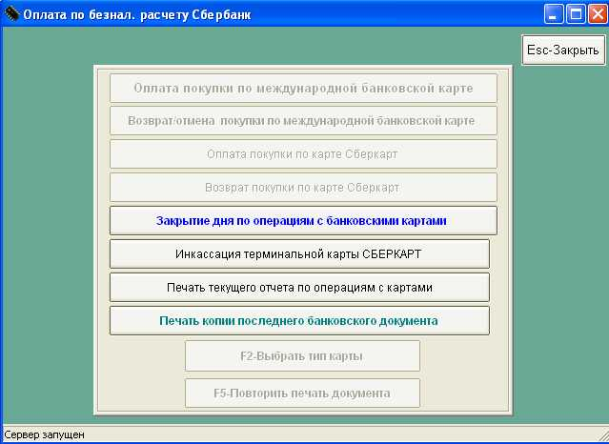
- Если оплата по карте успешно проведена (с клиента деньги списаны), чеки безналичной оплаты напечатаны, но при печати кассового чека произошла ошибка, то необходимо устранить проблему с кассой (вставить ленту, выключить и включить и т.д.) и нажать Enter и ещё раз Enter справа для повтора попытки напечатать чек.
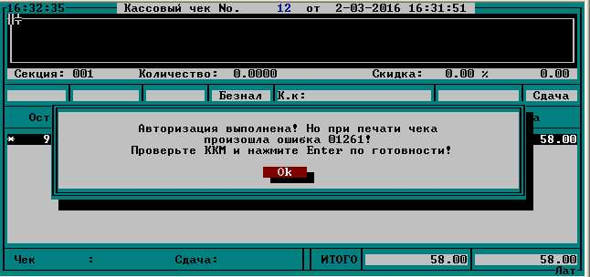

- Если нужно пробить чек по безналу без проведения авторизации или если оплата по карте успешно проведена (с клиента деньги списаны), чеки безналичной оплаты напечатаны, но при печати кассового чека произошла ошибка, то нужно выполнить следующие действия:
а) сформировать чек и при необходимости произвести расчёт скидок.
б) нажать клавишу F11 (или другую, в зависимости от настроек). Откроется поле для ввода цифр номера карты. Нужно ввести 4 цифры (любые) и нажать Enter (большой).
в) убедиться, что в типе оплаты вместо слова Наличн появилось слово Безнал -, что означает безналичную оплату без авторизации.
г) Нажать клавишу Оплата (Enter справа) для закрытия чека.

Возврат денег по безналичной оплате
Возврат денег после успешной безналичной оплаты выполняется аналогично операции Продажа, но перед добавлением товара в чек нужно нажать клавишу F4. На экране в типе чека появится надпись Сторно. Возврат выполняется только по товарам, проданным в текущей смене.
Закрытие смены
Для закрытия смены в главном окне программы выберите пункт меню Закрытие смены. Произойдёт закрытие смены по банку, а затем закроется смена по кассе.
Если при обращении к банку возникнет ошибка (нет связи, неисправен терминал и т.д.), то можно выбрать пункт меню Закрытие смены без авторизации. При этом будет напечатан только Z-отчёт, а закрытие смены по банку нужно будет делать в пункте меню Отчетность по безналу после восстановления связи.

